Woche vom 04.07.-08.07.2022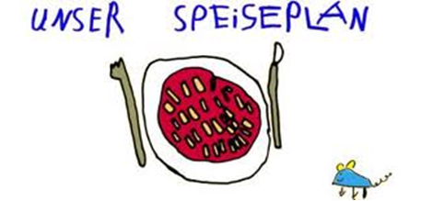

Woche vom 04.07.-08.07.2022

Montag:

Maultaschen in Brühe

Dienstag:

Spinat mit Püree, Ei

Mittwoch:

Kohlrabi-Gerste Auflauf

Donnerstag:

Nudeln mit Tomatensoße

Freitag:

Blumenkohl Buchweizen Auflauf

Frühstück und Mittagessen je 3,00 Euro

